* 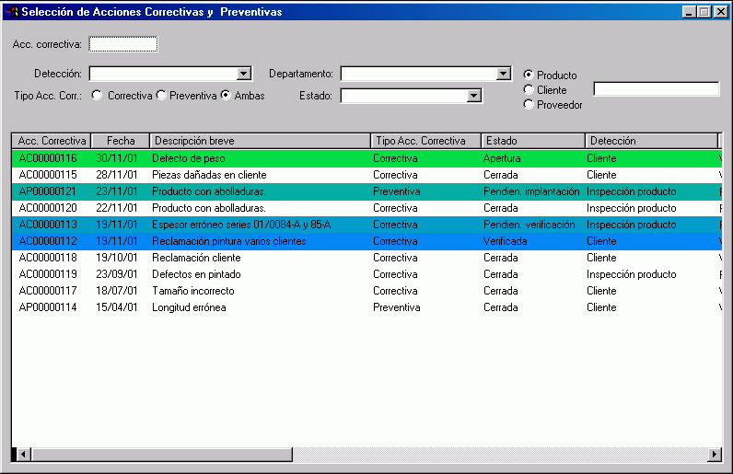LISTA DE ACCIONES CORRECTIVAS